**Веб-приложение по поиску участников и музыкальных групп**

Спринт №4

Deadliners

2024

**1 Задачи на текущий спринт**

Список задач на спринт показан на рисунке 1.

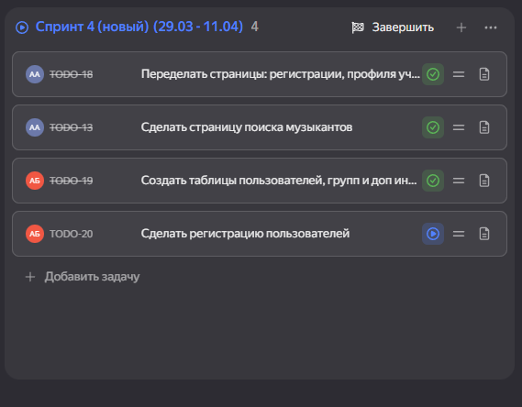

Рисунок 1 – Задачи на спринт

Переделать страницу регистрации, профиля участника –.

Сделать страниц поиска музыкантов –.

Создать тыблицу пользователей, групп и доп информации –.

Сделать регистрацию пользователей –.

**2 Итоги текущего спринта**

Все задачи были выполнены (рисунок 2). Демонстрация выполненной работы (рисунок 3 – 5). Диаграмма сгорания была нарисована (рисунок 6).

Рисунок 2 – Выполненные задачи

Демонстрация выполненной работы (рисунок 3 – 7).

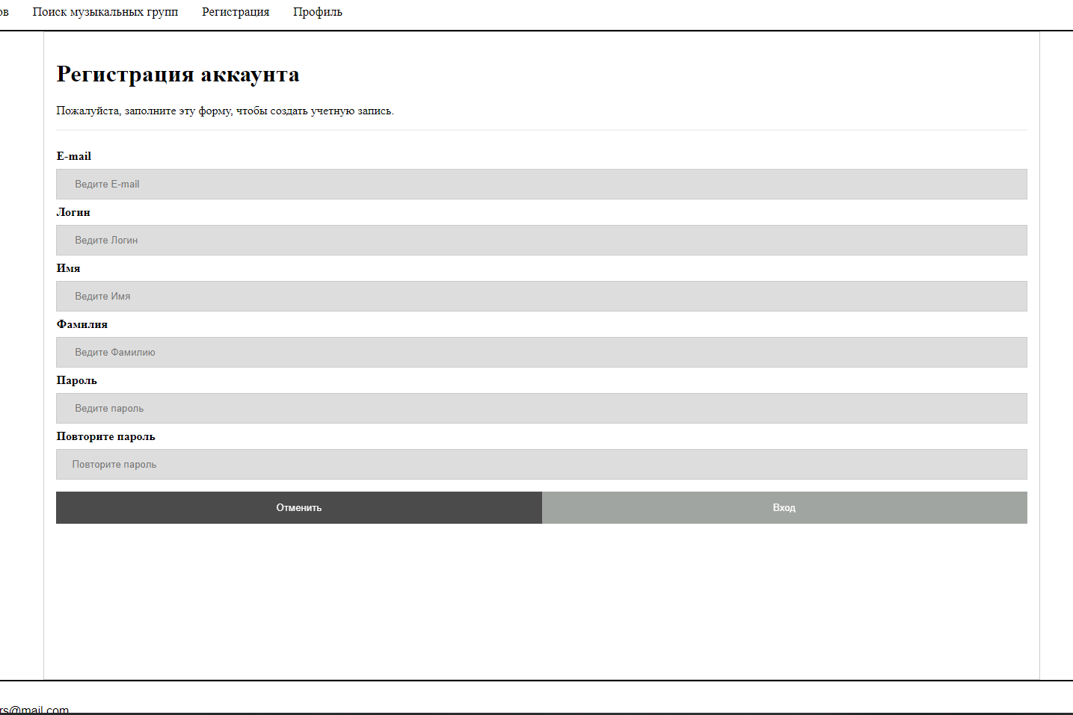

Рисунок 3 – Страница регистрации

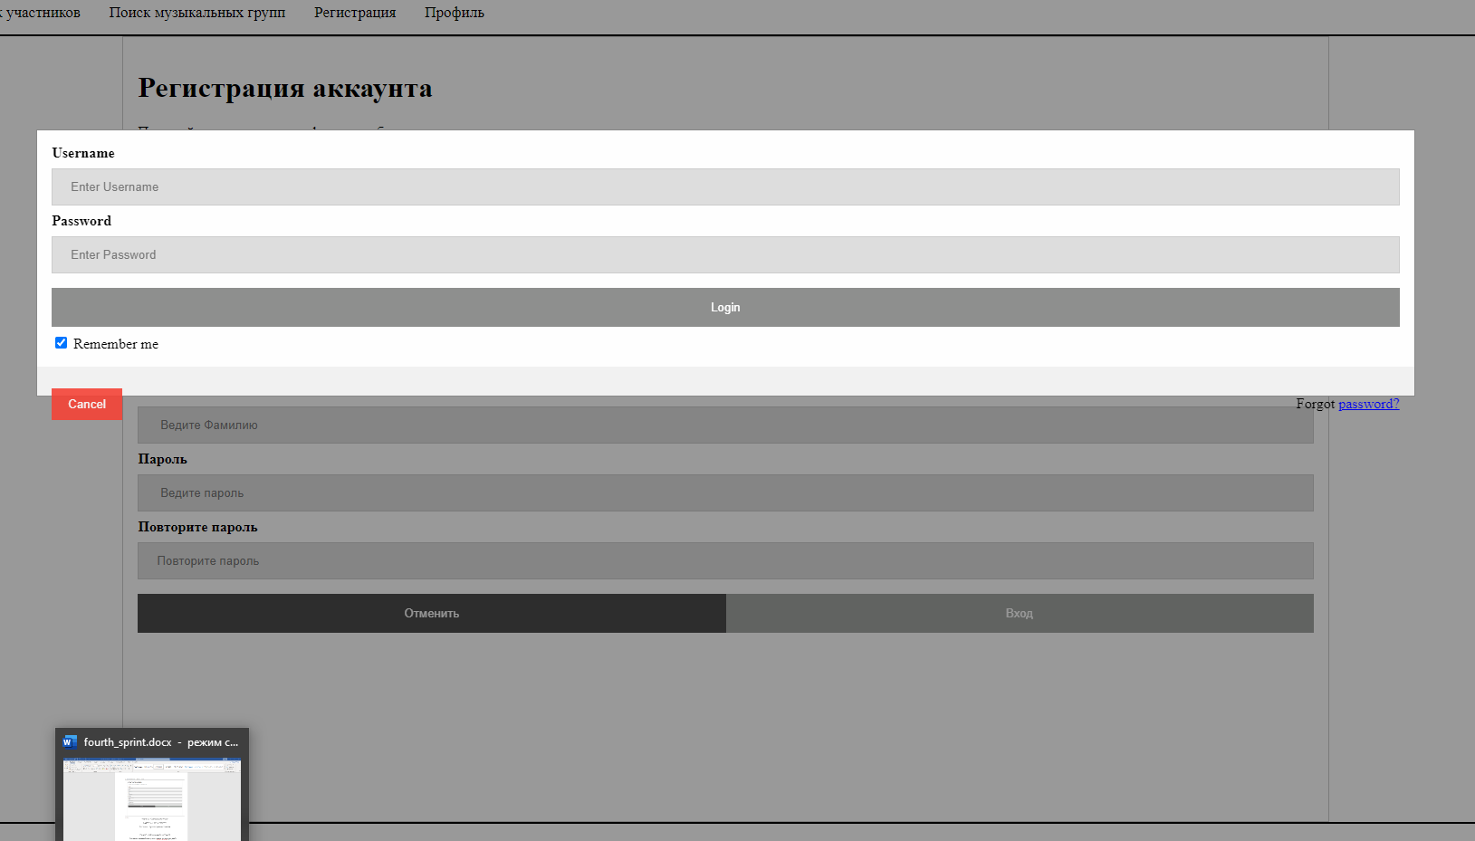

Рисунок 4 – Окно авторизации

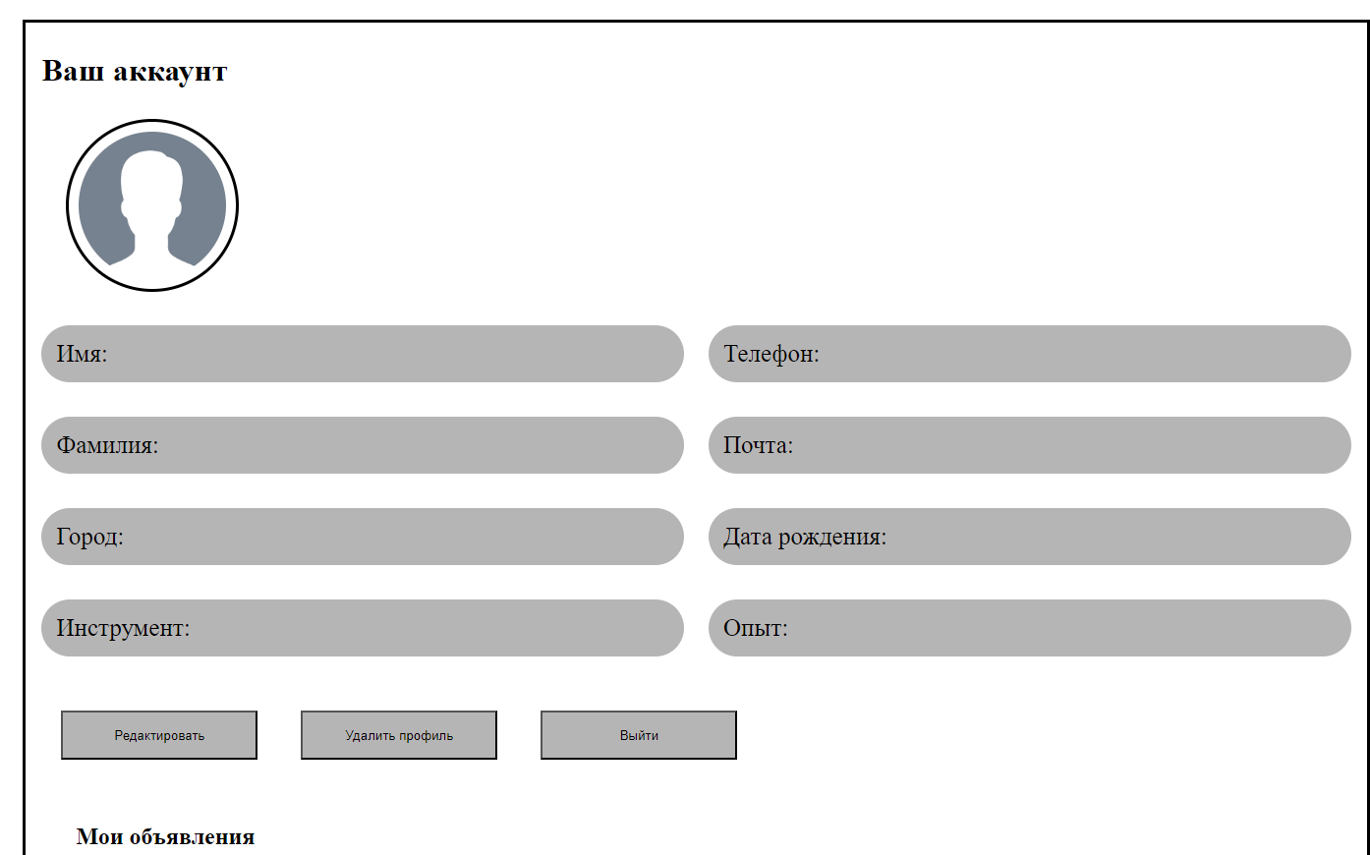

Рисунок 5 – Страница профиля участника (1)

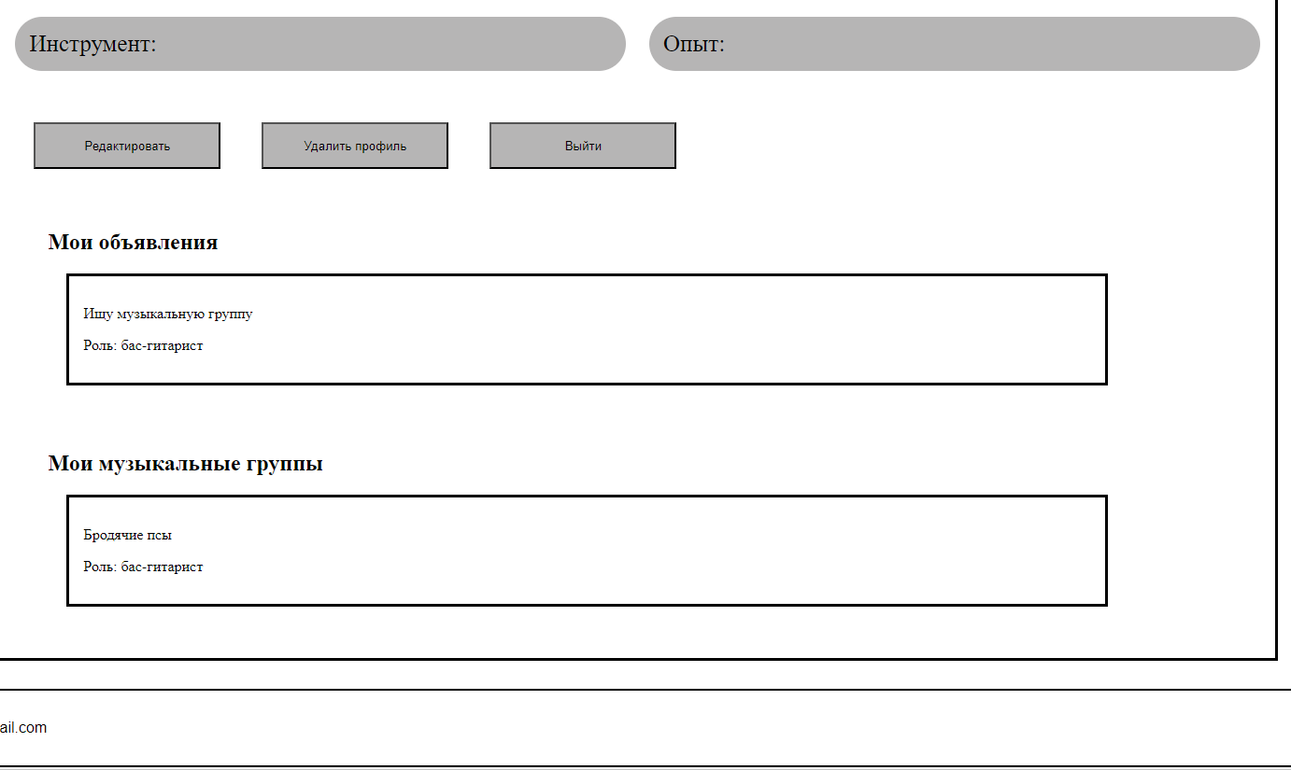

Рисунок 6 – Страница профиля участника (2)

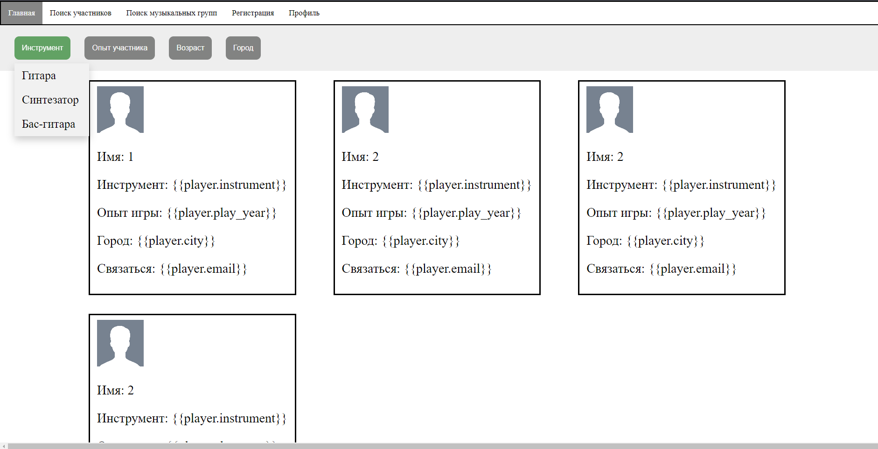

Рисунок 7 – Страница поиска участников

Диаграмма сгорания была сделана в яндекс трекере (рисунок 7).

Рисунок 7 – Диаграмма сгорания

**3 Планы на следующий спринт**

Планы представлены на рисунке 8.

Рисунок 8 – Планы на следующий спринт